圆桌讨论：美国是否会继续把台湾当成巨大的“提款机”？

[这就是中国](javascript:void(0);)

**这就是中国**

微信号 mhshHome

功能介绍 东方卫视《这就是中国》节目官方账号 每周一晚22:00东方卫视播出

2021-12-02[原文](https://mp.weixin.qq.com/s?__biz=MzA5NTI5ODk3NA==&mid=2651174888&idx=1&sn=66189610a35b18efcf3761ee70bbae87&chksm=8bb06319bcc7ea0f883e6630e68ccec8bdfe9c66f1927d2858a6d3595a3b5ec56d02de8d11ba&scene=27#wechat_redirect&cpage=5)

收录于话题

点击上方“蓝字”，发现更多精彩。

**让我们一起读懂中国，读懂世界**

主持人  |  何婕

嘉宾

张维为  |  复旦大学中国研究院 院长

刘扬声  |  太和智库研究员

主持人何婕：每次说到台湾问题，我们都知道这是中国人心头最惦记的事情之一，两位都给出明确的观点，当然这也是我们所有人的心声，早日统一。但是在讨论台湾问题的时候，还是要讨论很多现实的点，比如说自然要看一看美国它在这个问题上，它过去做的、现在做的，接下来可能会做的，我们要做一个判断。比如说都说到了“战略模糊”，它这种模糊就是嘴上说我是承认“一中”，但是实际做的动作我就是在促分裂，协防台湾，把台湾当成巨大的“提款机”。所以它的这个“战略模糊”，它会一直走下去吗？

张维为：我觉得在可预见的未来，它还是继续“战略模糊”。一个是美国它长期奉行“双重标准”，所以“双重标准”就是要靠“模糊”才能混过去。还有就是要“标准清晰”，往往要很大的实力，特别是对台湾问题，根据“与台湾关系法”，它说我向台湾提供必要的帮助，安全领域内等等，但究竟什么帮助，是否会用兵、出兵等等，它不承诺。所以我觉得它会继续模糊下去，这个从它自己角度来说，可能对它最有利。

主持人何婕：对。

张维为：但是我们要看得非常清楚，这次你看十九届六中全会的文件，明确地说，是我们要掌握两岸关系的主导权、主动权，这两个词很关键，就是操之在我，不是操之在你，我照我的思路、节奏，该出牌得出牌，该出手得出手，所以这个是由我们来决定。

主持人何婕：确实，它的“战略模糊”就是它最清晰的表达。但就像您说的，我们现在已经又往前走了，要占据主动权和主导权，所以其实它模不模糊已经不重要，我们对它的目的已经看得非常清楚了。

刘扬声：是，它的“战略模糊”，也是阻挠中国往前迈进的一部分，因为他们看到中国老百姓、中国政府最关心的就是台湾问题，也是最敏感的问题，它觉得这个是可以耍花招的地方，而且鼓励它的这些盟国，包括欧洲的一些国家，也在台湾问题上开始阻挠中国统一的步伐，所以它不仅会继续下去，而且会挑衅。但是我最担心的就是，它把台湾变成一个战略的目标，因为半导体。因为半导体对全球经济来说，对全球的实力来说，对政治、对经济、对武力来说都太重要了。

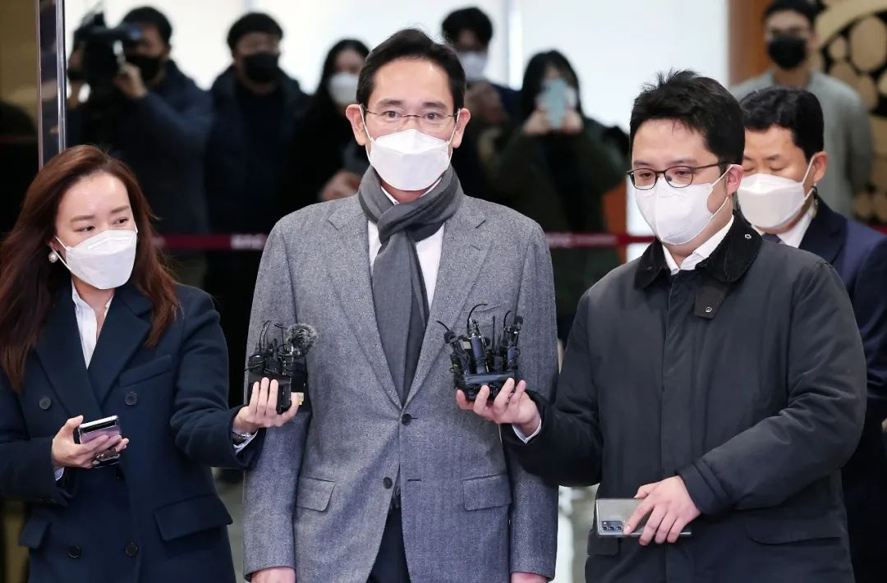

当地时间2021年11月24日，韩国首尔，三星电子副会长李在镕从美国返韩。韩国三星电子表示，最终确定将在美国得克萨斯州泰勒市新建半导体代工厂，负责生产5G等尖端系统半导体。预计投资规模达170亿美元(约合人民币1086亿元)，创三星电子在美投资规模之最。

图片作者:Yonhap News Agency/视觉中国

主持人何婕：本来只是“提款机”，您担心它这个“提款机”的地位会变得再高一些。

刘扬声：高一些。

张维为：我倒觉得，这个是我们要考虑的一点，美国你看，在半导体上，它英文叫做make deal，跟你来做一笔生意，它会这样。这很符合美国人的性格。

主持人何婕：对，台湾岛内的半导体的企业，我们就来观察最新的一个变化，大家都看到了，美国对台湾岛内的，包括像韩国的一些半导体企业，它都要求你交出数据。

刘扬声：它越这么做，回归的这个日子就会越提前。我是觉得在半导体这块，战略意义是非常大，但是它有可能是考虑怎么样从台湾把半导体挖空。

主持人何婕：对，就是这个意思。在知道台湾早晚要回归的时候，我多挖一点是一点，把它能够让美国在台湾地区获得的利益最大化。

刘扬声：对。

张维为：这个也会重创台湾的经济。

主持人何婕：所以其实最吃亏的是台湾人民。

刘扬声：不过这个也好，就是让台湾人民看到美国到底是干吗的，美国到底对台湾是怎么看待。

主持人何婕：不过您说到这一点，台湾人民跟美国也交了比较多次的手了，他们没有看明白吗？

刘扬声：台湾还是有几个派系吧。因为还有不少人跟美国有既得利益的，绑得比较紧密的。有很多跟中国大陆做了很多买卖，做了相互的交流，但是还有很多是跟美国有密切关系的，所以就是说半导体这块就其中之一，台湾的这些半导体企业，也都是从美国起家的，所以有很长久的渊源在那。

主持人何婕：好，我们在观察台湾问题的时候，当然还要看到岛内的这些“台独”分子他们的作为，比如说蔡英文。刚刚您也说，可能美国方面也希望他们去做些什么，但是我发现，“台独”分子也经常主动做些什么，比如说她（蔡英文）会主动地释放出一些意思，说我这边有美军驻扎在我这儿，等到后来形成一个舆论风波了之后，蔡英文又说，没有你们想象的那么多。她也希望在中美之间，她要占据她自己的那一点点的主动，您分析一下，她背后的心理是什么？

张维为：这就是我讲，就是“台独”的特点。“台独”分子的特点是，一个他自己一厢情愿，一直这样的，李登辉、陈水扁，现在蔡英文都是这样的，我们叫唯心主义者，他就是想象中以为就是真实，为什么大陆越来越觉得，恐怕实在不行只能是武力解决，这个非常令人遗憾，我们都希望和平统一。但这些人不长智慧、不长教训。他有他的既得利益，主要是为了选票，这是第一步。所以他只要你觉得，两年内不会爆发战争，那我就拼命炒作这个议题，然后拿到选票，我能够执政，执政的话我的利益就都来了，基本上这么一个思路，非常短线思维的。

刘扬声：这里还涉及一面，我觉得我认识的很多绿营的台湾的朋友，他们自己都不相信他们自己在推的东西。

张维为：对。

刘扬声：因为很多都是跟大陆有商业的来往，对大陆的情况也比较了解，他们绝对不会相信大陆人连茶叶蛋都买不起，对不对？所以他们有一个心态，我觉得不是很好的，就是在讨价还价。就是如果我说得好一点，（大陆）会不会给台胞更多一些政策，我觉得这些人现在人数还不少，这不是好事，但是我觉得应该考虑到这一面。

主持人何婕：他这种讨价还价的心理是怎么形成的？

刘扬声：因为中国政府很明确地表示要统一，他们（台湾绿营）当然是觉得能够拖延这个时期越长越好，但是在这个过程中，不跟大陆做生意他们没有活路。

张维为：这个很多都是机会主义者。我那个时候做两岸关系研究，去过台湾很多次，也有学者现在是绿营的，有的也是高官了，当时说，大陆如果跟美国一样强大，我们肯定来抱大腿，就这种风格，你看好了，就是我们多次讲过，一旦枪声一响的话，马上，很多人来绣红旗。

主持人何婕：对，两位在演讲中都引用了最近我们的一些相关部门的人士的发声，您也说了“2035我们坐高铁去台湾”。您在引用这个例子的时候，我身后的年轻朋友都笑了，你们是不是都听过这首歌？像这些声音，对岸的朋友听得到吗？

张维为：现在实际上随着网络的文化，特别青年网络文化，我觉得开始逐步逐步地渗透进去了。它很自然的，比方说台湾现在年轻人唱的很多大陆的歌曲，看大陆连续剧了，不看台湾的了。另外你看，网上的讨论它一定会影响的。所以我是非常赞成我们的青年一代发挥正能量的作用，然后就是真的自信地做自己的产品。我就看一个节目，说我们大陆如果统一多好，他算了个账，台湾的居民收入一年可以增加40%。这样东西多了以后，100个、1000个，它会产生影响，因为它是真的东西。

主持人何婕：对。

刘扬声：现在台湾我觉得最大的问题，像我这个年龄的，基本上还有中华民族的这个情怀，很多中年人，就是跟美国有既得利益绑在一起的，很少在网上看这些东西。年轻人现在有两方面，精英级已经看大陆看得很清楚。像台湾（地区）的创业协会，他们要创业，不可能在台湾搞，2300万人口的市场跟14亿的市场根本没法比，另外还有他们也知道，到美国去搞，有“玻璃屋顶”。就中间这层，也就是现在民进党，大陆网络声音对他的影响不会很大，要真正的、实在的东西，比方说“制裁清单”。

主持人何婕：明白。接下来还有一个问题，早晚要统一，刚刚两位也分析了，美国不会出手，它最多就是卖武器给台湾，挣这个装备钱，把台湾掏空。但是很多人在关心一个问题，说美国不会动手，但是会不会在统一之后，它会用它的方式，继续在这个事情里头获得利益？

张维为：先补充一句，我们并不是说美国不会出手，而是说就是如果“台独”以为，因为美国出手我们就不进行统一，或者是要放弃武统，这是不可能的。

主持人何婕：明白。

张维为：就是我们做的一切准备，因为台湾（地区）的军队我们不放在眼里的。以美军全面地参与为我们的底线思维，在这个基础上我们做出决定，如果你美国进行干预的话，我们有足够的能力反干预。在这个基础上，我们很自信地说，你可以干预，你试试看，所以我们要非常明确地告诉它，你准备损失多少航空母舰。我们一位很有名的学者，我名字不说了，他说一个小时，你所有航空母舰全部沉下去，就有这个底气，他可能夸张了一点，也许3个小时，但没有关系，我们的水平放在这里，能力放在这里，这是底气。至于这个制裁，我跟你说，中国是最不害怕制裁的。

主持人何婕：年轻朋友很想听的就是这一点。

张维为：对。

主持人何婕：之后会怎样，大家比较关心。

张维为：想孤立中国，结果发觉自己会被中国孤立。这次供应链危机很明显的，世界最完整的产业链、最大的消费市场、最大的投资市场，你跟这样市场比，你要制裁，企业为了利润，它不会参与这个制裁，你政府强推，推不下去的。所以中国真的现在处于一个相当好的时候，所以这个机遇我们要抓住。

刘扬声：中国是120几个国家最大的贸易伙伴，你制裁吧，没关系，你不卖给我，有别的国家愿意卖给我。

主持人何婕：好。我们再来看我们现场的朋友们有些什么样的问题，欢迎这位。

**美国会绕过正常程序**

**让台湾加入联合国吗？**

刘洋：两位老师好，主持人好。我叫刘洋，供职于一家互联网公司，平时一直都比较关注台湾问题，关于前段时间，美国国务卿布林肯他对外声称说美国会支持台湾进入联合国系统这个问题，那我对此的解读是说，美国想进一步把台湾问题国际化，以此对我们产生一定的牵制，但是我们都知道，在联合国的正常的程序下，这是不可能实现的，但是美国又很善于使用一些小动作、小伎俩以达到它的目的，所以在台湾进入联合国体系的这个问题上，那它是不是也有可能使用一些这个小伎俩，绕过正常的程序，达到它的目的？那我们对此又应该如何应对？

主持人何婕：请坐。

张维为：我觉得确实是它们玩这个，想使中国难堪。但是我就觉得是非常不靠谱，因为我们都在联合国系统工作过，这个是我叫天方夜谭，因为中国是安理会常任理事国，我有否决权的。有人会说，你们当年中国恢复联合国合法席位，当时不是美国也有否决权，它不是没有用吗？这个涉及到一个程序问题，就是在联合国里边，如果你是申请加入联合国，五个常任理事国有否决权的，但我们当时是，实际上是政权更迭，中国这个国体没有变，还是在安理会里边。这不需要联合国安理会来确认的，所以当时美国增加了一个门槛，就是你必须三分之二多数通过，所以耗了这么多年，到1971年，才通过2758号决议。所以理论上讲，如果台湾要变成联合国的一个成员的话，它必须要自称我代表14亿中国人民，如果想以台湾的名义，那是不可能的，程序空间都没有。

主持人何婕：我想大家之所以会从这个角度来担心，就是因为美国这样的一些国家，它非常善于议题设置，它可以老是设计出一个议题来，给你增加很多的麻烦，大家就担心会不会老被它这么设置着、设置着，很多事就被它搞成了。

刘扬声：没关系，你会设计，上有政策，下有对策。中国人现在对联合国的这套东西里面，也是非常非常熟悉了，不会让它钻空子，我是对这个有信心。

主持人何婕：两位因为都在联合国工作过，所以他们观察起来会更加地有底气，也是解答了大家的疑惑。来，我们再来看这边有没有朋友提问，欢迎。

观众：两位老师好，主持人好，我是来自同济大学马克思主义学院的一名学生。

主持人何婕：欢迎。

**台积电向美国交出数据**

**会影响我国芯片安全吗？**

观众：然后今天想向两位老师请教的问题是，从今年9月，美国商务部为了提高芯片的供应链的透明度为由，要求包括台积电、三星这样的一些多家芯片企业，要求它们提供它们的商业数据，并且提出了11月8日这样的一个最终的期限，然后台积电也确实如期交卷了，那么想请两位老师谈一下，关于我国的芯片安全问题，是如何看待的？

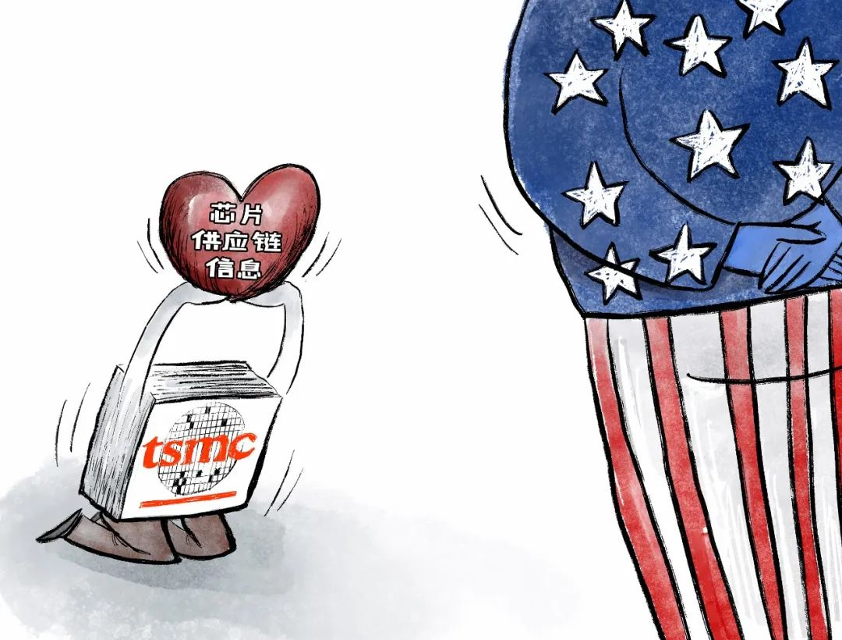

最后期限！台积电向美国“投降”了，德国韩国企业均未“交卷”。根据台媒消息，美国时间11月5日，台积电已经提交三个档案，其中包含了公开表格一份，以及两个涉及商业机密的非公开档案。公开意见部分多数按照美方表格填答，非公开文档是针对公开表格空白部分的参考文件，以方便美国进行判断参考。

图片作者:杨仕成/人民视觉

主持人何婕：嗯，请坐。其实刚才我们也谈到一部分，确实大家都很关心。台积电到底交了什么？什么都交了吗？

刘扬声：不知道，现在没有人知道它到底交了什么，它也不愿意公布它交了什么。就是它应该提供的是商业数据，商业数据就是谁买了多少，7纳米的、5纳米的，14纳米的。现在是不是交了另外一个我觉得更关键的东西，就是芯片的设计，因为你是代工嘛，代工你必须要有芯片设计，如果交了芯片的设计的话，就比较麻烦了。

主持人何婕：那不就等于把自己的核心技术交出去了吗？

刘扬声：对，我觉得就是要想操控台湾，这是一个手段，这只是第一步。不过美国，现在已经开始把芯片当做战略国家安全的一部分，这个就比较麻烦了。

主持人何婕：所以您的分析就是除了交数据之外，其实后续的动作恐怕还会有。

刘扬声：更讨厌。

张维为：如果它变成一个战略上的这么一个定位的话，它的目标很可能是把台积电掏空。

刘扬声：对。

张维为：甚至关联的产业掏空。

主持人何婕：对。

张维为：前面你分析的，说得也有道理，很可能美国已经预感到中国走向统一，它就要下决心把这个东西尽量地掏空，所以这个是我们在对台政策中也要考虑的。

主持人何婕：对。一方面是掏空，让它自己的利益最大化。还有一方面，它索性要在高端产业链它全部进行一个遏制。

刘扬声：现在已经不再是高端产业，像之前发生的一件事，就是一个做刷卡机、POS机的公司在香港上市了，深圳的公司做得非常好，全球头三名，它在佛罗里达的办公室被美国FBI（美国联邦调查局）封锁了，就说你在拿数据，我跟这家公司很熟，它拿的数据全部是Visa跟MasterCard（美国信用卡品牌）要求它拿的。

主持人何婕：对。

刘扬声：因为如果你刷卡机的话，没有这些数据。

主持人何婕：没法交易。

刘扬声：没法交易，对不对？

张维为：对。

刘扬声：它连这些中小型的科技公司都已经开始动手了，所以我觉得这方面美国是想使坏，但是不是真正的利益的考虑，而就是遏制中国的发展。

主持人何婕：对。

张维为：我看台湾他们叫做“半导体之父”张忠谋他最近有一个讲话，他认为中国大陆现在芯片的水平，跟台积电是差5年，那么现在大陆，特别贸易战以来，大规模地投入，我们还是有不少基础，进展也是蛮快的。所以芯片领域内，我们还是要自信，我们承认我们是7纳米、5纳米，我们这方面还比较落后，但是毕竟多数的产品，除了手机一些，我们用的还是14纳米或者。

刘扬声：28纳米。

张维为：28纳米。而且你看我们的北斗卫星系统、超算系统等等，都用国产的芯片的，5G我们现在用都是国产的芯片的。有这个基础，我觉得我们可以自信起来，我们一定也能够在这方面有突破。

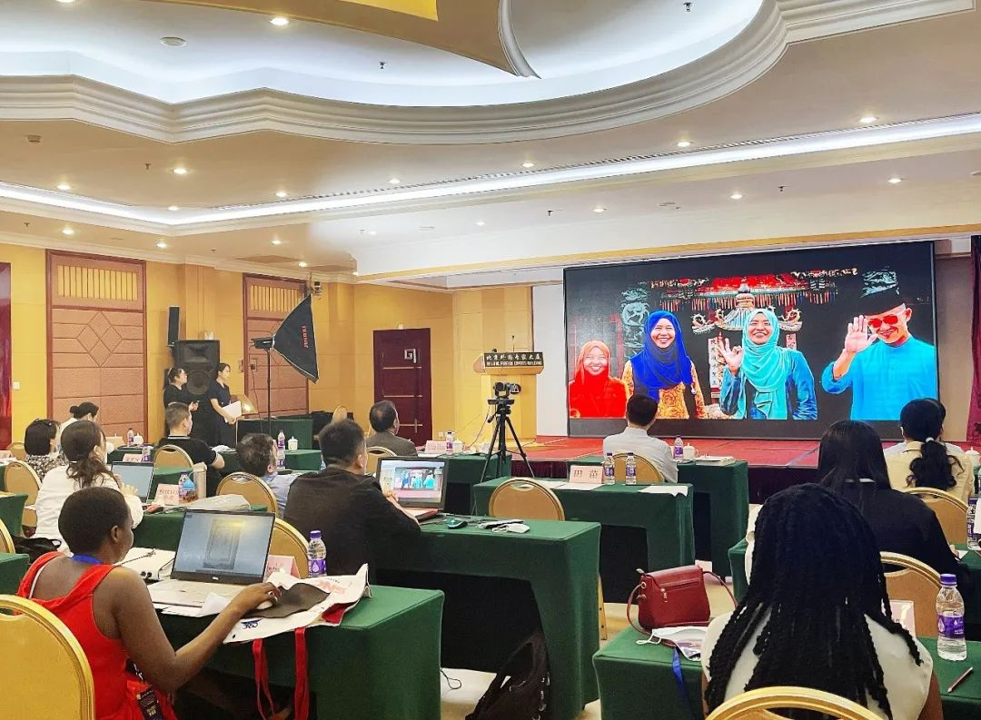

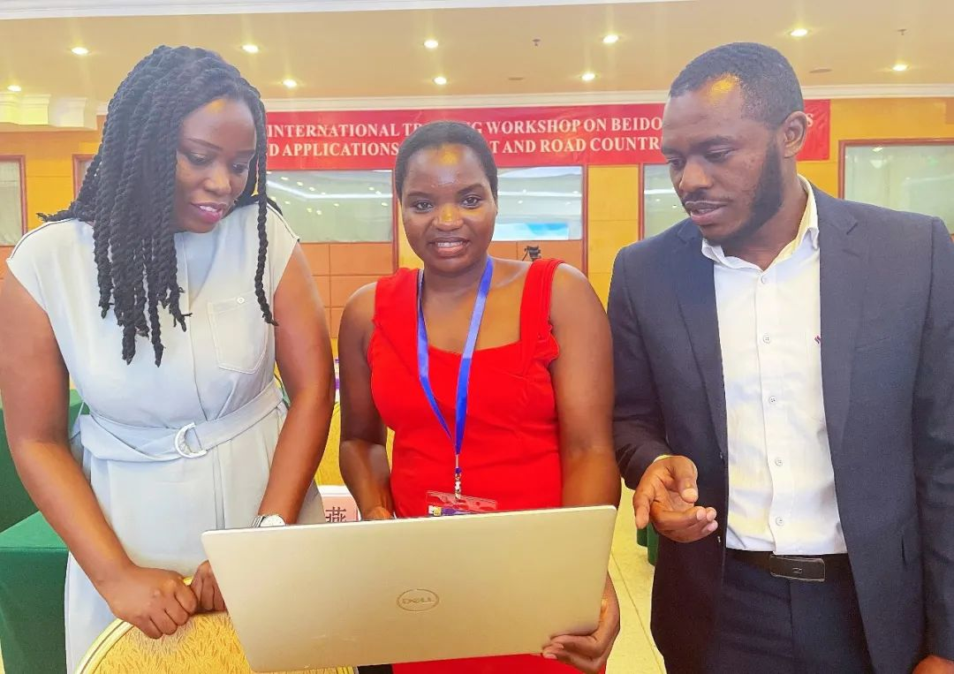

2021年9月7日，“一带一路”北斗应用国际培训中心揭牌仪式暨2021北斗“一带一路”技术与应用国际培训班开班仪式在北京举办。为期两周的北斗国际培训班已举办过三届，参加本次第四届培训的127位外籍学员分别来自阿尔及利亚、巴基斯坦、印度尼西亚等28个国家和地区。培训采取线上线下结合方式，将系统讲解北斗相关技术及应用，调研北斗高技术龙头企业，还将组织中国文化行特别活动。

图片作者:签约供稿人/人民视觉

主持人何婕：这是一个过程，但这个过程我们一定会克服。所以回过头来讲，大家担心台积电，还有它的上下游企业，因为很多岛内企业会被掏空，其实真正受伤的，还是台湾地区的经济.所以回到您刚刚说的，台湾本地人要尽快地要想明白这件事情。

刘扬声：对。十几年前，我是美国一家公司的董事，这家公司是全美国、全世界最大的芯片制造厂商，叫Applied Materials应用材料，当时我离开董事会的时候，因为我做投资嘛，有很多工程师跑来找我，说他们想在中国创业，有台湾（地区）的工程师，有大陆的工程师，还有新加坡的工程师，当时出了一个问题，就是他们创业只能够做一条生产线其中一小块。

主持人何婕：嗯，产业链里的一个链（节）。

刘扬声：对，你整个链一条生产线，几十亿美金，国内的厂商不愿意去试用新的产品。但是那是十年前的事了，所以那个时候我的估计是，中国要追上，要二十年到三十年。但是过去三年的发展，只要是创投的，取代进口产品的，已经大规模地启动，他们只要能够继续发展他的产品，追上的速度是越来越快的。

张维为：对。

刘扬声：真的是五年，甚至于三年，14纳米的我们基本上已经成了。

主持人何婕：好，这个又是让大家心中的困惑又少了一分，我们再来看这边朋友还有问题吗？来，欢迎。

张磊：主持人好，两位老师你好，我叫张磊，是一名企业管理人员。

主持人何婕：欢迎。

**台湾民众如何看待**

**“一国两制”？**

张磊：近来，我们知道台湾岛内的一些“台独”势力非常地猖狂，两岸的形势依然非常严峻，我想请教两位老师，“一国两制”对于当前台湾的民众和一些进步党团是否依然还有吸引力？谢谢。

张维为：“一国两制”是我们提出的国家统一的大思路，台湾从一开始就把它全面给污名化了，我们最新的表述是研究“一国两制”的台湾方案，这个就有很大的空间了，跟原来香港做法很不一样。那我自己走得更远一点。我经常调侃台湾民众，我说一个非西方的地区，照搬西方政治制度，两种结局，从希望到失望，从希望到绝望。对台湾来说，是从希望到失望已经出现，你只要看民调就看得出来了。如果没有大陆帮助，它将从希望到绝望。但我说，台湾还有一点点希望，就是祖国统一之后，进行深刻的政治体制改革，落实我们讲的“以人民为中心”，这个我叫做“人间正道”，我想多数台湾人都同意，它的制度要好好改革，不改革它将继续一路走衰。

刘扬声：的确是如此，台湾学了很多东西，但是不一定都是好东西，而且台湾没有独立操作的一个基础，所以我觉得像您说的，还有一丝希望吧，真正的统一，对它来说是好事。

主持人何婕：但是也希望台湾人民能够真正地看到这个希望所在，他们要想明白，如果还是被“台独”分子这样带着走的话，那台湾就是会走很大的弯路，就是在瞎折腾。

刘扬声：对。

张维为：台湾还需要经历思想解放。

主持人何婕：对，在这里我也想到一个问题，如果说台湾人民意识到，“台独”这条路走不通，然后因为到了2024年的时候，台湾地区会进行所谓的“选举”，如果到那个时候，又变成了国民党执政，国民党可能不说“台独”，但是它也不统，如果是那样的一种局面的话，这个问题怎么处理？

张维为：就是我们说的嘛，操之在我嘛，我们掌握主动权，我们掌握主导权，这意味着是不管你说不说，这个统一还是独立等等，我们要看你的实际的行动，我们是走向祖国统一，而且是充分尊重台湾人民的许许多多的愿望、意愿，使台湾可以变得更好。国民党这次如果再执政的话，应该开始两岸的谈判了，不能再等了。

主持人何婕：就进入了您刚刚说的这个进程是吧？

张维为：对，要进入这个进程。

主持人何婕：对，时间绝对不能等，时间是这里头最最重要的一个维度。

刘扬声：对，我希望不要等到2024年了。

主持人何婕：好，其实每次说台湾问题的时候，大家都是充满了希望，希望统一的那一天快点地到来。但是我想终将会到来，张老师已经说了，解决台湾问题的主动性和主导性都操之在我，我们静静地等。好，谢谢两位，谢谢我们现场的观众，谢谢大家，再见！

（本节目播出于2021年11月29日）

**讲中国故事，讲我们的故事**

**东方卫视《这就是中国》**

**每周一晚22：00**

**点击下方名片关注公众号**

**解锁更多精彩内容**



### 精选留言

用户设置不下载评论